Actividad 6. El alquimista
Esta actividad te invita a convertirte en un alquimista de la antigüedad, y tratar de trasmutar cualquier sustancia en oro. Pero como es con cartas, es algo posible, y no solo un sueño para guiar las investigaciones. La idea es que construyas un programa que para cualquier carta que aparezca, baje una carta con el mismo número, pero que sea de oros.
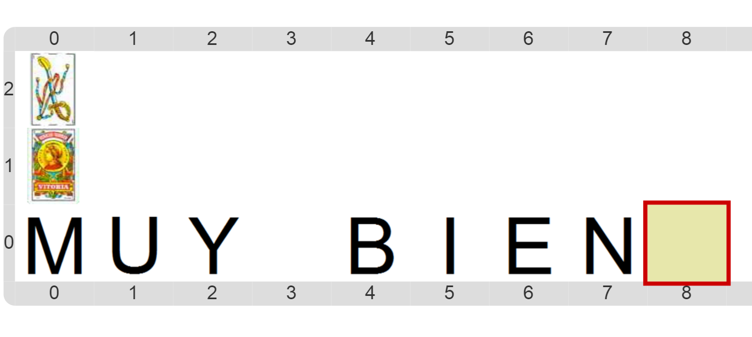
Pastilla: Datos con variación
No todos los datos son cosas fijas, constantes. A través del uso de sensores, un programa puede utilizar datos que cambian según el escenario, además de datos constantes. En este caso, eso se aplica al número de la carta a construir…

